Test č. 9

A variant

1. Podčiarkni nepravdivé tvrdenie! V dutom guľovom zrkadle obraz predmetu položeného vo vzdialenosti menšej ako f je:
a) zmenšený b) priamy c) neskutočný d) viditeľný za zrkadlom

2. Doplň do príslušného rámčeka vlastnosti obrazu, vzniknutého v guľových zrkadlách, keď sa predmet nachádza vo vzdialenosti väčšej ako 2f !

zrkadlo | poloha predmetu | vlastnosti obrazu
zrkadlo | poloha predmetu | veľkosť | poloha | priamy, prevrátený | skutočný, neskutočný
duté | vo vzdial. >2f
vypuklé | vo vzdial. >2f

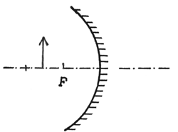3. Ohnisková vzdialenosť dutého zrkadla je 25 cm. Pred dutým zrkadlom vo vzdialenosti 35 cm sa nachádza ceruzka s hrotom smerujúcim nahor.

Geometrickou konštrukciou nájdi polohu obrazu ceruzky utvoreného zrkadlom!

4. Guľové zrkadlá sa v praxi často používajú. Uveď konkrétne príklady:
Duté zrkadlo sa využíva: ………………………………………………………………
Vypuklé zrkadlo sa využíva: …………………………………………………………..

5. Na obrázku sú kruhom vyznačené rôzne obrazy šípky vytvorené guľovými zrkadlami. Zakrúžkuj číslo obrázku, ktorý znázorňuje situáciu, keď sa šípka nachádza vo vzdialenosti menšej ako f pred vypuklým zrkadlom!
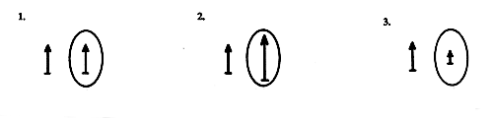

Test č. 9

B variant

1. Podčiarkni nepravdivé tvrdenie!
Vo vypuklom guľovom zrkadle obraz predmetu položeného vo vzdialenosti väčšej ako f a menšej ako 2f je:
a) zmenšený b) skutočný c) priamy d) viditeľný za zrkadlom.

2. Porovnaj vlastnosti obrazu, vzniknutého v guľových zrkadlách, keď sa predmet nachádza vo vzdialenosti menšej ako f !

zrkadlo | poloha predmetu | Vlastnosti obrazu
zrkadlo | poloha predmetu | veľkosť | poloha | skutočný, neskutočný | priamy, prevrátený
duté | vo vzdial. < f
vypuklé | vo vzdial. < f

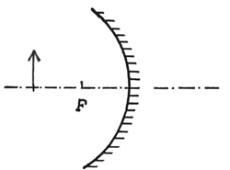
3. Ohnisková vzdialenosť dutého zrkadla je 20 cm. Vo vzdialenosti 40 cm pred zrkadlom sa nachádza ceruzka s hrotom smerujúcim nahor.
Geometrickou konštrukciou nájdi polohu obrazu ceruzky utvorený zrkadlom!

4. Podčiarkni, v ktorej z praktických aplikácií sa využíva vypuklé guľové zrkadlo:
- pri spätných zrkadlách, b) pri zubárskych zrkadlách,
- v reflektoroch, d) na križovatkách.

5. Na obrázku sú kruhom vyznačené rôzne obrazy šípky vytvorené guľovými zrkadlami. Zakrúžkuj číslo obrázku, ktorý znázorňuje situáciu, keď sa šípka nachádza vo vzdialenosti väčšej ako 2f pred dutým zrkadlom!
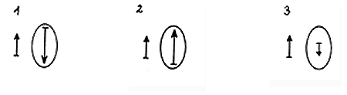

Vzorové riešenia testov

Test č. 9 A
1. a) zmenšený
2.
zrkadlo | poloha predmetu | vlastnosti obrazu
zrkadlo | poloha predmetu | veľkosť | poloha | priamy, prevrátený | skutočný, neskutočný
duté | vo vzdial. > 2f | zmenšený | medzi S a F | prevrátený | skutočný
vypuklé | vo vzdial. > 2f | zmenšený | za zrkadlom | priamy | neskutočný

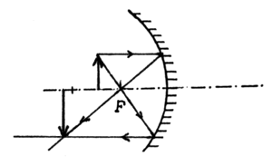
3.

4. Duté zrkadlo sa využíva: ……v reflektoroch, pri holení……………………
Vypuklé zrkadlo sa využíva: …na križovatkách, spätných zrkadlách………..
5. 3

Test č. 9 B
1. b) skutočný
2.
zrkadlo | poloha predmetu | vlastnosti obrazu
zrkadlo | poloha predmetu | veľkosť | poloha | skutočný, neskutočný | priamy, prevrátený
duté | vo vzdial. < f | zväčšený | za zrkadlom | neskutočný | priamy
vypuklé | vo vzdial. < f | zmenšený | za zrkadlom | neskutočný | priamy
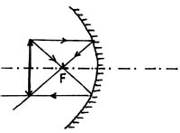
3.

4. a) pri spätných zrkadlách, d) na križovatkách.
5. 3

